PREPARATORIA “JUSTO SIERRA”

MATERIA: INFORMATICA III

INTEGRANTES:

Akary Elizabeth García León ([akary962726@gmail.com](mailto:akary962726@gmail.com))

Carlos Alejandro Rangel Pagola ([carlos150798@gmail.com](mailto:carlos150798@gmail.com))

Lizbeth Calva Herrera

Yeimi Mahetzi Montiel Bautista ([teamo.flakocris@gmail.com](mailto:teamo.flakocris@gmail.com))

PROFESOR: L.A.S.C Martín de Jesús Angeles Godínez ([lascmartindejesus.cursos@gmail.com](mailto:lascmartindejesus.cursos@gmail.com))

REPORTE DE LA PRÁCTICA: EDICION DE IMAGEN

GRUPO: 1 SEMESTRE: 3

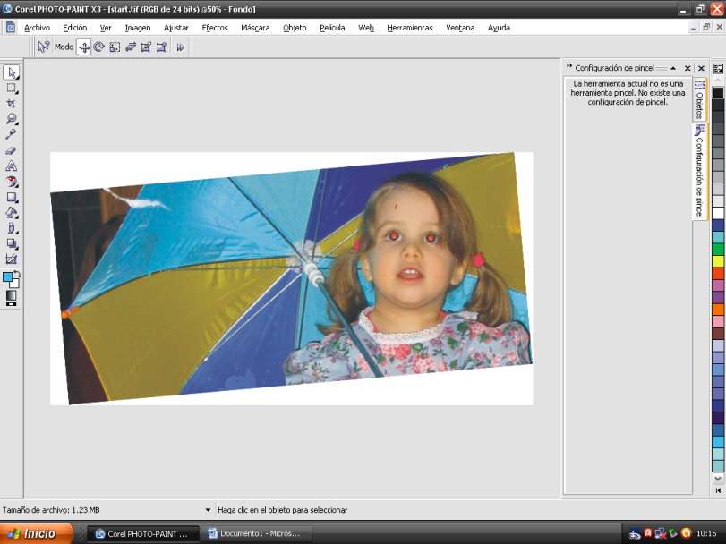

* En esta imagen se realizaron las siguientes correcciones:
* Se alineo la imagen
* Se recortaron los bordes de la imagen
* Corrección de ojos rojos
* Retoque de cicatriz
* Clonación de imagen
* Texto en imagen
* Efectos

Después de haber utilizado estas herramientas la imagen quedo de la siguiente manera:

